Kiptortillawraps met guacamole

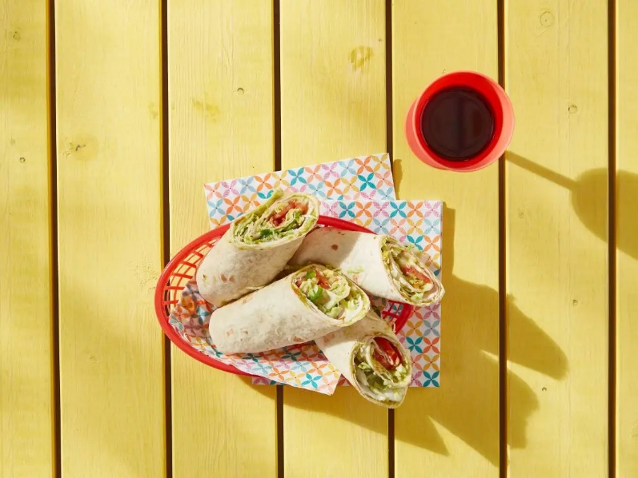
Ingrediënten: 4 personen
- 2 volkoren tortillawraps
- 4 eetlepels guacamole
- 1 handje ijsbergsla (fijngesneden)
- 4 plakjes gerookte kipfilets (vleeswaren)
- 1 tomaat (in plakjes) of tomatenketchup
- 1 rode peper in stukjes
Bereiden:
- Besmeer 2 tortillawraps medium met 4 el guacamole.
- Verdeel er een handvol fijngesneden ijsbergsla, 4 plakjes gerookte kipfilet (vleeswaren) en 1 in plakjes gesneden tomaat over.
- Beleg eventueel met een paar ringetjes rode peper.
- Rol de wraps op en bewaar ze in vershoudfolie. Halveer de tortillawraps ter plekke.

Bereidingstip
Vervang de kipfilet eens door plakjes cheddar

